Câu 20: [2D2-3.2-2] (ĐỀ THAM KHẢO BGD&ĐT NĂM 2018-2019) Đặt khi đó bằng
A. B. C. D.
lời giải
Chọn B
Ta có
Câu 23: [2D2-6.2-2] (ĐỀ THAM KHẢO BGD&ĐT NĂM 2018-2019) Tập nghiệm của bất phương trình là
A. B. C. D.
Lời giải
Chọn C
Ta có .
Câu 28: [2D2-4.2-2] (ĐỀ THAM KHẢO BGD&ĐT NĂM 2018-2019) Hàm số có đạo hàm
A. B.
C. D.
Lời giải
Chọn D
Câu 29: [2D2-5.3-2] (ĐỀ THAM KHẢO BGD&ĐT NĂM 2018-2019) Cho hàm số có bảng biến thiên như sau
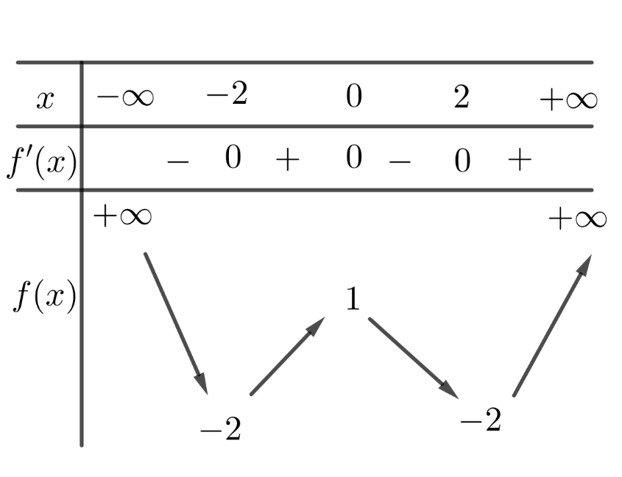
Số nghiệm thực của phương trình là
A. B. C. D.
Lời giải
Chọn A
Dựa vào đồ thị, phương trình có nghiệm phân biệt
Câu 30: (ĐỀ THAM KHẢO BGD&ĐT NĂM 2018-2019) Cho hình lập phương Góc giữa hai mặt phẳng và bằng
A. B. C. D.
Lời giải
Chọn D
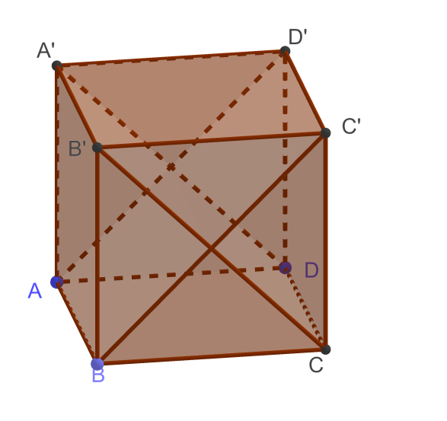
Câu 31: (ĐỀ THAM KHẢO BGD&ĐT NĂM 2018-2019) Tổng tất cả các nghiệm của phương trình bằng
A. B. C. D.
Lời giải
Chọn A
Đặt . Phương trình trở thành: .
nên phương trình có 2 nghiệm dương phân biệt.
Ta có:
Câu 15: [2D2-4.1-2] (ĐỀ MINH HỌA GBD&ĐT NĂM 2017) Tìm tập xác định D của hàm số
A. B.
C. D.
Lời giải
Chọn C
. Hàm số xác định khi hoặc
Vậy tập xác định:
Câu 16: [2D2-6.4-2] (ĐỀ MINH HỌA GBD&ĐT NĂM 2017) Cho hàm số Khẳng định nào sau đây là khẳng định sai?
A. B.
C. D.
Lời giải
Chọn D
Đáp án A đúng vì
Đáp án B đúng vì
Đáp án C đúng vì
Vậy D sai vì
.
Câu 17: [2D2-3.2-2] (ĐỀ MINH HỌA GBD&ĐT NĂM 2017) Cho các số thực dương với . Khẳng định nào sau đây là khẳng định đúng ?
A. B.
C. D.
Lời giải
Chọn D
Ta có: .
Câu 18: [2D2-4.2-2] (ĐỀ MINH HỌA GBD&ĐT NĂM 2017) Tính đạo hàm của hàm số
A. B.
C. D.
Lời giải
Chọn A
Ta có: .
Câu 19: [2D2-3.2-2] (ĐỀ MINH HỌA GBD&ĐT NĂM 2017) Đặt Hãy biểu diễn theo và .
A. B.
C. D.
Lời giải
Chọn C
CASIO: Sto\Gán bằng cách: Nhập \shift\Sto\ tương tự
Thử từng đáp án A: ( Loại)
Thử đáp án C: ( chọn ).
Câu 20: [2D2-3.3-2] (ĐỀ MINH HỌA GBD&ĐT NĂM 2017) . Cho hai số thực và , với . Khẳng định nào dưới đây là khẳng định đúng?
A. B.
C. D.
Lời giải
Chọn D
Cách 1- Tự luận: Vì
Cách 2- Casio: Chọn Đáp án D.
Câu 19: [2D2-4.5-2] Tìm tập hợp tất cả các giá trị thực của tham số để hàm số đồng biến trên khoảng
A. B. C. D.
Lời giải
Chọn A
Ta có: .
Hàm số đồng biến trên khoảng .
. Ta có
Bảng biến thiên:
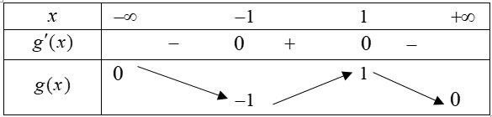
Dựa vào bảng biến thiên ta có:
Câu 21: [2D2-4.9-2] Số lượng của loại vi khuẩn trong một phòng thí nghiệm được tính theo công thức trong đó là số lượng vi khuẩn lúc ban đầu, là số lượng vi khuẩn có sau t phút. Biết sau phút thì số lượng vi khuẩn là nghìn con. Hỏi sau bao lâu, kể từ lúc ban đầu, số lượng vi khuẩn là triệu con?
A. phút. B. phút. C. phút. D. phút.
Lời giải
Chọn C
Sau phút ta có:
Tại thời điểm số lượng vi khuẩn là triệu con nên ta có:
.
Câu 22: [2D2-1.2-2] Cho biểu thức , với . Mệnh đề nào dưới đây đúng?
A. B. C. D.
Lời giải
Chọn B
Ta có, với .
Câu 23: [2D2-3.3-2] Với các số thực dương bất kì. Mệnh đề nào dưới đây đúng?
A. . B. .
C. . D. .
Lời giải
Chọn A
Ta có: .

Câu 24: [2D2-6.1-2] Tìm tập nghiệm của bất phương trình
A. . B. . C. . D. .
Lời giải
Chọn C
Điều kiện: (*)
Kết hợp (*) .
Câu 25: [2D2-4.2-2] Tính đạo hàm của hàm số .
A. B.
C. D.
Lời giải
Chọn A
Ta có:
.
Câu 26: [2D2-4.7-2] Cho ba số thực dương khác . Đồ thị các hàm số được cho trong hình vẽ bên
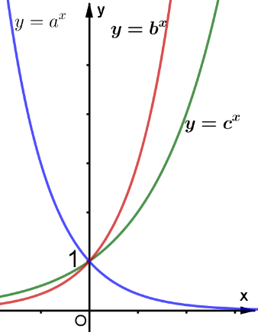
Mệnh đề nào dưới đây đúng?
A. B. C. D.
Lời giải
Chọn B
Đường thẳng đồ thị các hàm số tại các điểm có tung độ lần lượt là như hình vẽ:
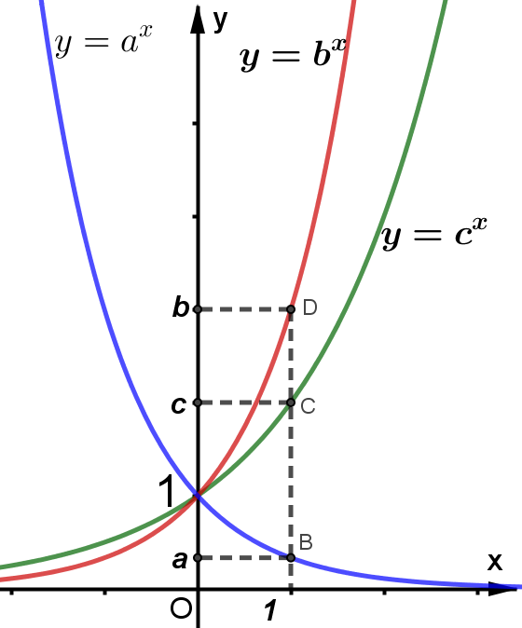
Từ đồ thị kết luận
Câu 3: [2D2-6.1-2] (ĐỀ THAM KHẢO BGD&ĐT NĂM 2017) Tìm tập nghiệm của bất phương trình .
A. . B. .
C. . D. .
Lời giải
Chọn C
Bất phương trình tương đương
Vậy tập nghiệm của bất phương trình là .
Câu 15: [2D2-4.2-2] (ĐỀ THAM KHẢO BGD&ĐT NĂM 2017) Cho hàm số . Một trong bốn đồ thị cho trong bốn phương án A, B, C, D dưới đây là đồ thị của hàm số . Tìm đồ thị đó?
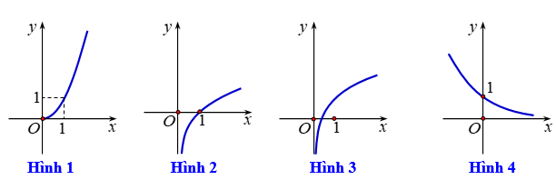

A. Hình 1 B. Hình 2 C. Hình 3 D. Hình 4
Lời giải
Chọn C
Tập xác định
Ta có .
Ta có nên đồ thị hàm số đi qua điểm . Loại hai đáp án B và D
Và . Đặt . Khi thì .
Do đó nên loại đáp án A

Câu 22: [2D2-5.1-2] (ĐỀ THAM KHẢO BGD&ĐT NĂM 2017) Tìm tập nghiệm của phương trình .
A. B.
C. D.
Lời giải
Chọn C
Điều kiện . Phương trình đã cho trở thành
Đối chiếu điều kiện, ta được nghiệm duy nhất của phương trình là
Câu 33: [2D2-3.1-2] (ĐỀ THAM KHẢO BGD&ĐT NĂM 2017) Cho là các số thực dương thỏa mãn , và . Tính .
A. B.
C. D.
Lời giải
Chọn C
Cách 1: Phương pháp tự luận.
.
Cách 2: Phương pháp trắc nghiệm.
Chọn , . Bấm máy tính ta được .
Câu 40: [2D2-4.2-2] (ĐỀ THAM KHẢO BGD&ĐT NĂM 2017) Cho hàm số , mệnh đề nào dưới đây đúng?
A. . B. .
C. . D. .
Lời giải
Chọn A
Cách 1.
Suy ra: .
Cách 2. Ta có , lấy đạo hàm hai vế, ta được .
Tiếp tục lấy đạo hàm hai vế của biểu thức trên, ta được , hay .
Câu 11: [2D2-2.1-2] (MĐ 104 BGD&DT NĂM 2017) Tìm tập xác định của hàm số .
A. B.
C. D.
Lời giải
Chọn D
Vì nên hàm số xác định khi . Vậy .
Câu 26: [2D2-4.1-2] (MĐ 104 BGD&DT NĂM 2017) Tìm tập xác định của hàm số .
A. B.
C. D. .
Lời giải
Chọn C
Điều kiện .
Câu 29: [2D2-3.2-2] (MĐ 104 BGD&DT NĂM 2017) Với mọi , , là các số thực dương thoả mãn . Mệnh đề nào dưới đây đúng?
A. B. C. D.
Lời giải
Chọn D
Có .
Câu 31: [2D2-5.3-2] (MĐ 104 BGD&DT NĂM 2017) Tìm giá trị thực của tham số để phương trình có hai nghiệm thực , thỏa mãn .
A. B. C. D.
Lời giải
Chọn C
Ta có .
Phương trình có hai nghiệm thực , thỏa mãn .
Câu 40: [2D2-4.1-2] (MĐ 104 BGD&DT NĂM 2017) Tìm tất cả các giá trị thực của tham số để hàm số có tập xác định là .
A. B.
C. hoặc D.
Lời giải
Chọn D
Hàm số có tâp xác định khi và chỉ khi .
Câu 43: [2D2-3.2-2] (MĐ 104 BGD&DT NĂM 2017) Với các số thực dương , tùy ý, đặt , . Mệnh đề nào dưới đây đúng?
A. B.
C. D.
Lời giải
Chọn D
.
Câu 5: [2D2-3.1-2] (MĐ 105 BGD&ĐT NĂM 2017) Cho là số thực dương khác . Tính .
A. B. C. D.
Lời giải
Chọn B
Câu 11: [2D2-5.2-2] (MĐ 105 BGD&ĐT NĂM 2017) Tìm tập nghiệm của phương trình .
A. B. C. D.
Lời giải
Chọn D
ĐK:
Ta có (thỏa)
Câu 12: [2D2-4.3-2] (MĐ 105 BGD&ĐT NĂM 2017) Cho hàm số với là hai số thực dương khác 1, lần lượt có đồ thị là và như hình bên. Mệnh đề nào dưới đây đúng
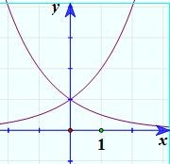
A. B. C. D.
Lời giải
Chọn C
Theo hình ta thấy hàm là hàm đồng biến nên , còn hàm là hàm nghịch biến nên . Suy ra
Câu 17: [2D2-3.2-2] (MĐ 105 BGD&ĐT NĂM 2017) Cho và . Tính .
A. B. C. D.
Lời giải
Chọn C
.
Câu 38: [2D2-4.1-2] (MĐ 105 BGD&ĐT NĂM 2017) Tìm tất cả các giá trị thực của tham số để hàm số có tập xác định là .
A. B. C. D.
Lời giải
Chọn C
Để hàm số có tâp xác định khi và chỉ khi .
.
Câu 23: [2D2-5.2-2] (MÃ ĐỀ 110 BGD&ĐT NĂM 2017) Tìm tập nghiệm của phương trình
A. B. C. D.
Lời giải
Chọn D
Điều kiện .
Phương trình
. Vậy tập nghiệm phương trình
Câu 10: [2D2-3.1-2] (MÃ ĐỀ 123 BGD&DT NĂM 2017) Cho là số thực dương khác . Tính
A. B. C. D.
Lời giải
Chọn D
Với là số thực dương khác ta được:
Câu 11: [2D2-4.1-2] (MÃ ĐỀ 123 BGD&DT NĂM 2017) Tìm tập xác định của hàm số
A. B.
C. D.
Lời giải
Chọn D
Tập xác định của là tập các số để
Suy ra .
Câu 13: [2D2-2.1-2] (MÃ ĐỀ 123 BGD&DT NĂM 2017) Tập xác định D của hàm số là:.
A. B. C. D.
Lời giải
Chọn B
Hàm số xác định khi . Vậy .
Câu 21: [2D2-3.2-2] (MÃ ĐỀ 123 BGD&DT NĂM 2017) Với , là các số thực dương tùy ý và khác , đặt . Mệnh đề nào dưới đây đúng?
A. B. C. D.
Lời giải
Chọn D
.
Câu 23: [2D2-6.3-2] (MÃ ĐỀ 123 BGD&DT NĂM 2017) Tìm tập nghiệm của bất phương trình .
A. B.
C. D.
Lời giải
Chọn B
Điều kiện
Bpt
Kết hợp điều kiện ta có .
Câu 41: [2D2-6.6-2] (MÃ ĐỀ 123 BGD&DT NĂM 2017) Một người gửi triệu đồng vào một ngân hàng với lãi suất năm. Biết rằng nếu không rút tiền ra khỏi ngân hàng thì cứ mỗi năm số tiền lãi sẽ được nhập vào gốc để tính lãi cho năm tiếp theo. Hỏi sau ít nhất bao nhiêu năm người đó sẽ nhận được số tiền nhiều hơn triệu đồng bao gồm gốc và lãi ? Giả định trong suốt thời gian gửi, lãi suất không đổi và người đó không rút tiền ra.
A. năm B. năm C. năm D. năm
Lời giải
Chọn B
Ta có .
Câu 8: [2D2-3.2-2] (ĐỀ THAM KHẢO BGD & ĐT 2018) Với là số thực dương bất kì, mệnh đề nào dưới đây đúng?
A. B. C. D.
Lời giải
Chọn C
Câu 13: [2D2-6.2-2] (ĐỀ THAM KHẢO BGD & ĐT 2018) Tập nghiệm của bất phương trình là:
A. B. C. D.
Lời giải:
Chọn B
Cách 1:
Cách 2:
Đặt ,
Bất phương trình trở thành: .
Câu 22: [2D2-4.5-2] (ĐỀ THAM KHẢO BGD & ĐT 2018) Một người gửi triệu đồng vào ngân hàng với lãi suất tháng. Biết rằng nếu không rút tiền ta khỏi ngân hàng thì cứ sau mỗi tháng, số tiền lãi sẽ được lập vào vốn ban đầu để tính lãi cho tháng tiếp theo. Hỏi sau tháng, người đó được lĩnh số tiền ( cả vốn ban đầu và lãi) gần nhất với số tiền nào dưới đây, nếu trong khoảng thời gian này người đó không rút tiền ra và lãi xuất không thay đổi?
A. đồng B. đồng C. đồng D. đồng
Lời giải
Chọn A
Ta có
.
Câu 27: [2D2-5.2-2] (ĐỀ THAM KHẢO BGD & ĐT 2018) Tổng giá trị tất cả các nghiệm của phương trình bằng
A. B. C. D.
Lời giải
Chọn A
Điều kiện .
Phương trình đã cho tương đương với
Câu 34: [2D2-5.3-2] (ĐỀ THAM KHẢO BGD & ĐT 2018) Có bao nhiêu giá trị nguyên dương của tham số để phương trình có nghiệm dương?
A. B. C. D.
Lời giải
Chọn B
Phương trình có nghiệm
Phương trình tương đương có nghiệm
Đặt
Xét
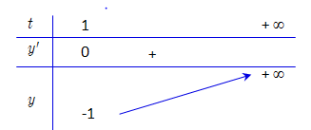
Phương trình có nghiệm khi
Câu 16. [2D2-5.6-2] (Mã đề 101 BGD&ĐT NĂM 2018) Một người gửi tiết kiệm vào một ngân hàng với lãi suất năm. Biết rằng nếu không rút tiền ra khỏi ngân hàng thì cứ sau mỗi năm số tiền lãi sẽ được nhập vào vốn để tính lãi cho năm tiếp theo. Hỏi sau ít nhất bao nhiêu năm người đó thu được (cả số tiền gửi ban đầu và lãi) gấp đôi số tiền gửi ban đầu, giả định trong khoảng thời gian này lãi suất không thay đổi và người đó không rút tiền ra?
A. năm B. năm C.năm D. năm
Lời giải
Chọn C.
Gọi là số tiền ban đầu gửi vào ngân hàng và là số năm ít nhất để có được số tiền gấp đôi số tiền ban đầu
Khi đó: .
Vậy năm .
Câu 34. [2D2-5.3-2] (Mã đề 101 BGD&ĐT NĂM 2018) Gọi là tập hợp tất cả giá trị nguyên của tham số sao cho phương trình
có hai nghiệm phân biệt. Hỏi có bao nhiêu phần tử?
A. B. C. D.
Lời giải
Chọn B.
Đặt . Phương trình trở thành:
(1).
Phương trình đã cho có hai nghiệm phân biệt khi và chỉ khi phương trình (1) có hai nghiệm phân biệt .
.
Vì nguyên nên . Vậy có phần tử.
Câu 24. [2D2-5.6-2] (Mã đề 102 BGD&ĐT NĂM 2018) Một người gửi tiết kiệm vào một ngân hàng với lãi suất /năm. Biết rằng nếu không rút tiền ra khỏi ngân hàng thì cứ sau mỗi năm số tiền lãi sẽ được nhập vào vốn để tính lãi cho năm tiếp theo. Hỏi sau ít nhất bao nhiêu năm người đó thu được (cả số tiền gửi ban đầu và lãi) gấp đôi số tiền gửi ban đầu, giả định trong khoảng thời gian này lãi suất không thay đổi và người đó không rút tiền ra?
A. năm B. năm C. năm D. năm
Lời giải
Chọn D
Gọi lần lượt là tổng tiền cả vốn lẫn lãi sau kì, vốn ban đầu, lãi suất và số kì.
Số tiền người đó thu được gấp đôi số tiền gửi ban đầu:
Vậy sau ít nhất năm thì số tiền nhận được sẽ gấp đôi số tiền ban đầu.
Câu 13. [2D2-5.1-2] (MĐ 103 BGD&ĐT NĂM 2017-2018) Tập nghiệm của phương trình là
A. B. C. D.
Lời giải
Chọn B
Câu 5: [2D2-3.2-2] (Mã đề 104 BGD&ĐT NĂM 2018) Với là số thực dương tùy ý, bằng:
A. B. C. D.
Lời giải
Chọn A
Ta có .
Câu 14: [2D2-5.2-2] (Mã đề 104 BGD&ĐT NĂM 2018) Phương trình có nghiệm là
A. B. C. D.
Lời giải
Chọn C
Ta có: .

